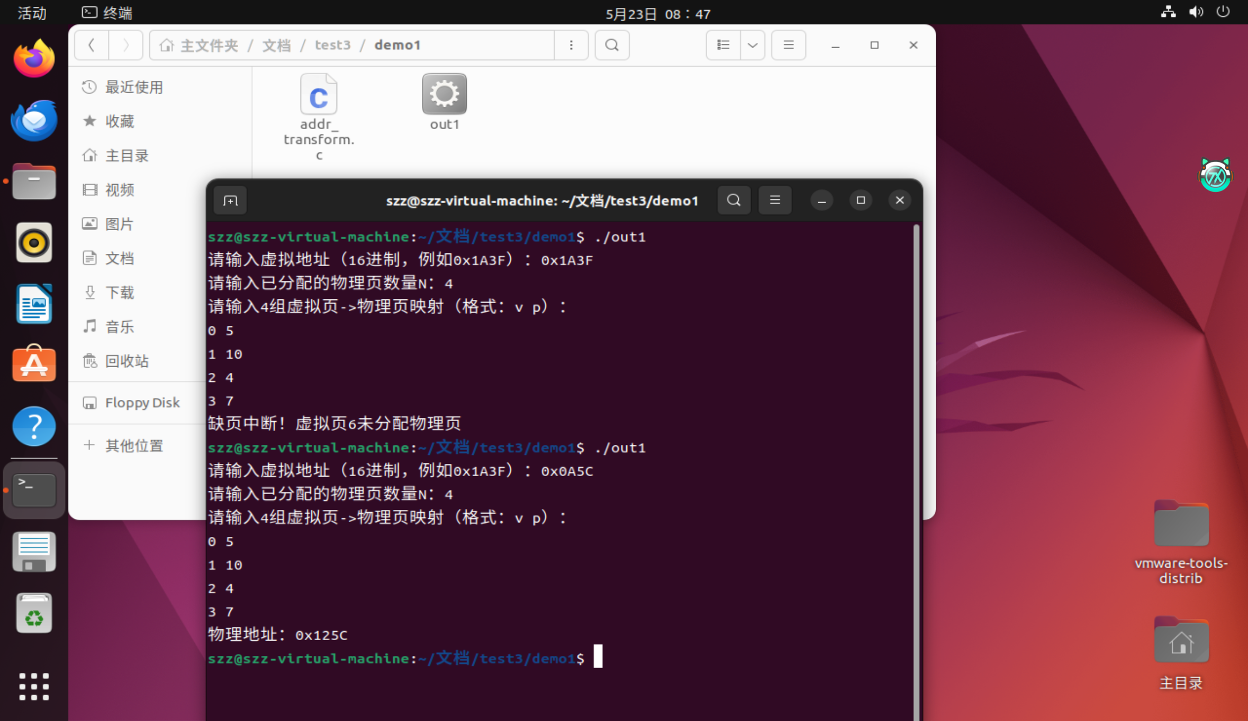
基于一级页表的虚拟地址转换
输入十六进制虚拟地址，例如0x1A3F
程序会把0x前缀的输入读成字符串，再转化为ul
假设转换成的ul类型的变量为va
然后验证是否超出地址范围

输入物理页数量，输入虚拟页对应的物理页映射

然后进行地址转换计算
由于虚拟地址32KB，所以需要虚拟地址15位，前面验证地址范围也是15位
每页1KB，页内偏移量为10位，所以虚拟页号为15-10=5位
vpn = (va >> 10) & 0x1F; // 虚拟页号（5位）
offset = va & 0x3FF; // 页内偏移（10位）

虚拟页号对应的物理页号为page_table[vpn]（输入的时候就存在了page_table数组）
最终物理地址为Phy_addr=(page_table[vpn]<<10)|offset;

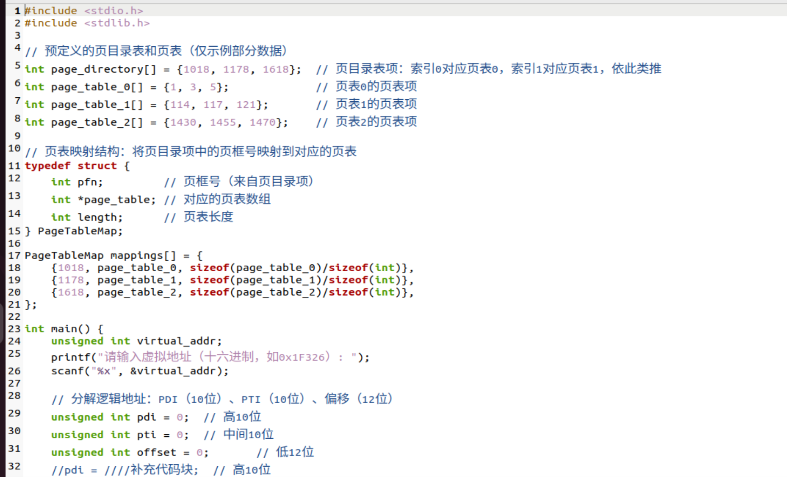
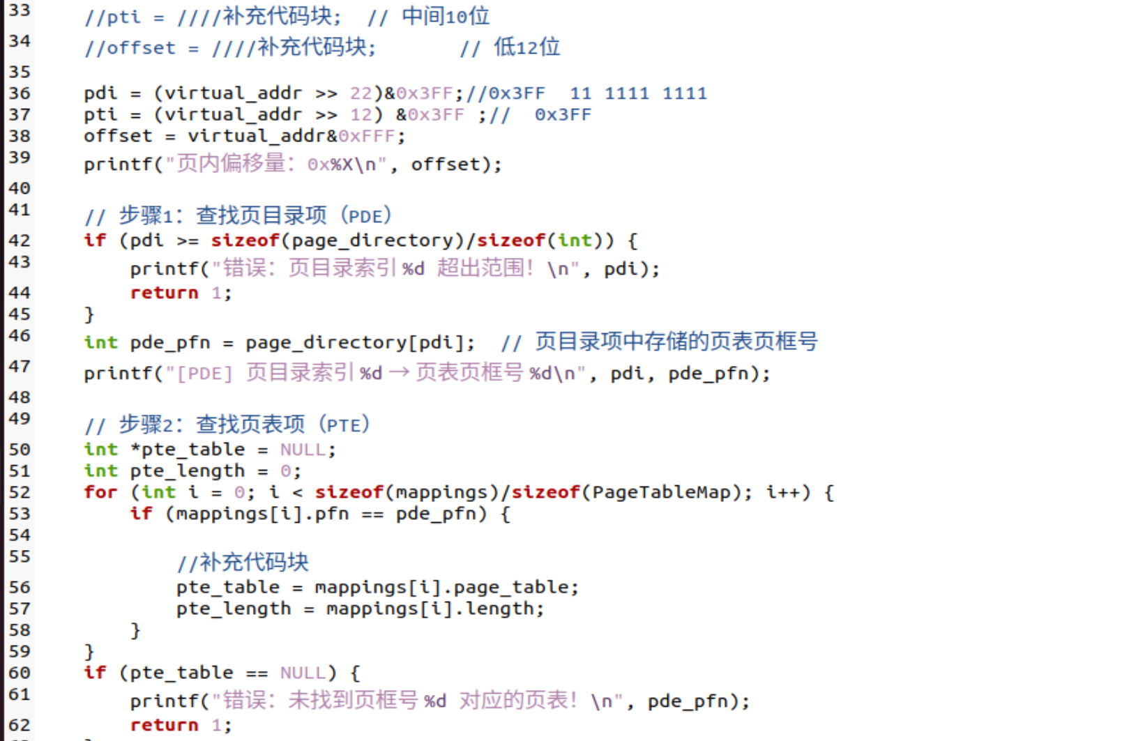
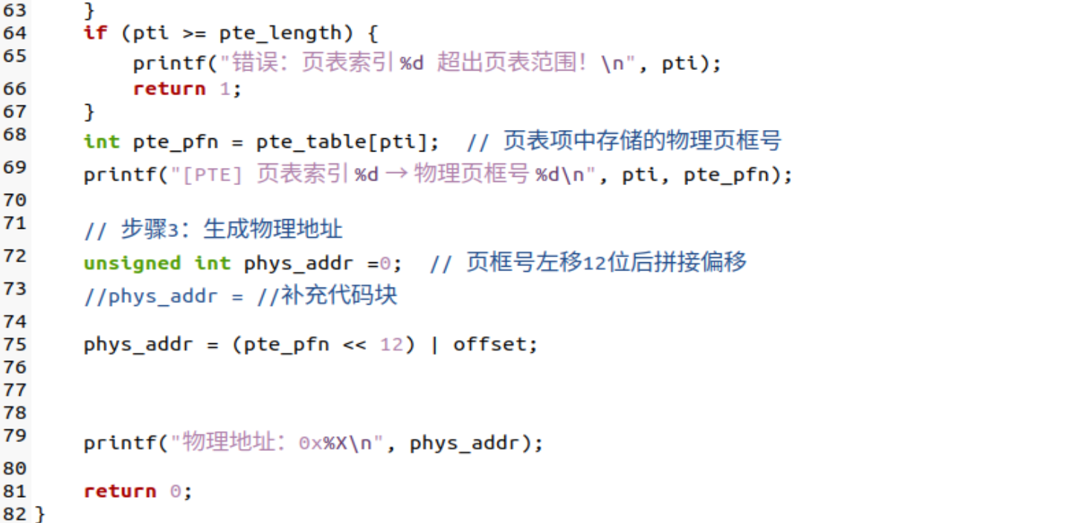
基于二级页表的虚拟地址转换
用结构体存储页表映射结构

输入十六进制虚拟地址存为ul变量va
分解逻辑地址：PDI（10位）、PTI（10位）、偏移（12位）
高10位为页目录索引（0，1，2），对应页框号存储在page_directory数组中
中间10位为页表索引，对应的页表号存储在page_table_i数组中
低12位为页内偏移量

pde_pfn=page_directory[pdi]
输出页目录索pdi 对应页表页框号 page_directory[pdi]

mappings[i].pfn == pde_pfn
找出页框号对应的mappings[i]，把pte_table = mappings[i].page_table;
pte_pfn = pte_table[pti]
页表索引pti对应的物理页框号pte_table[pti]

最终输出物理地址
phys_addr = (pte_pfn << 12) | offset;
